## ligne horizontale

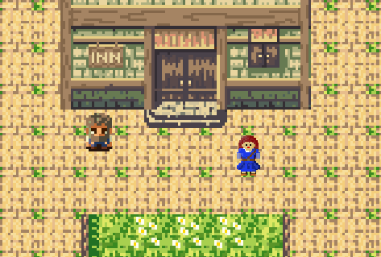

Projet SA1 : Modélisation distribuée d’un jeu stratégique

UE LIFPROJET - Automne 2021 - Université Claude Bernard Lyon 1

Encadrant : Samir AKNINE

Groupe Skrew :

Sonia DAKHLI p1905223

Loric GROS p1908872

Kévin TANG p1501263

# Travail réalisé

## Hors combat

Nous avons mis en place plusieurs scènes introductives ainsi que leur environnement et des musiques d’ambiance grâce à l’utilisation des outils de Unity (Tilemap, Tile Palette, Audio Manager…). De plus, il y a la possibilité de quitter le jeu dans l’application grâce au menu de pause disponible en appuyant sur la touche echap.

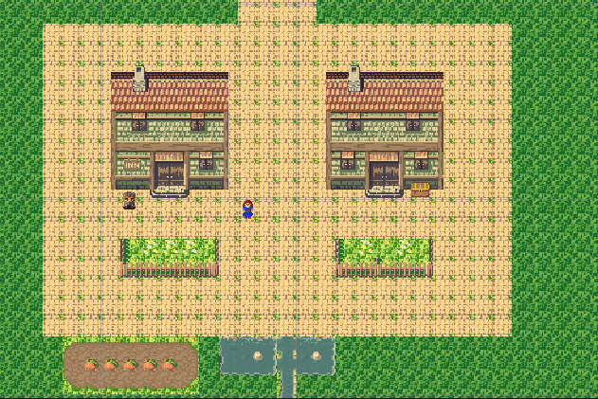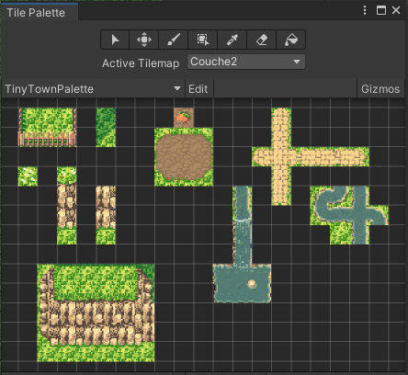

Nous avons mis en place un système de mouvement des personnages, utilisé aussi pour les scènes de combat. Ce système de déplacement est lié à une animation, réalisée grâce à un sprite de personnage et l’outil Animator d’Unity.

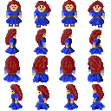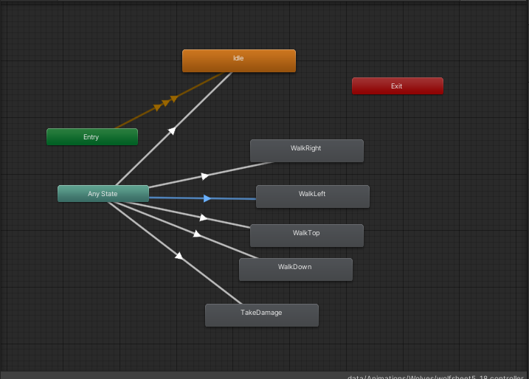

## En combat

Nous avons développé un système d’attaque et de gestion des points de vie ainsi que ses dérivés (soin, invocation et mort).

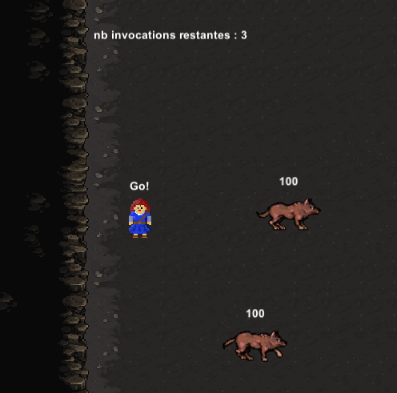

Nous avons construit un système de ciblage des ennemis selon une stratégie prédéfinie.

Chaque loup et monstre est doté d’un script (TargetDecision/TargetDecisionMonstre) qui définit la stratégie à suivre afin de savoir quel ennemi il doit attaquer selon sa distance et ses points de vie restants.

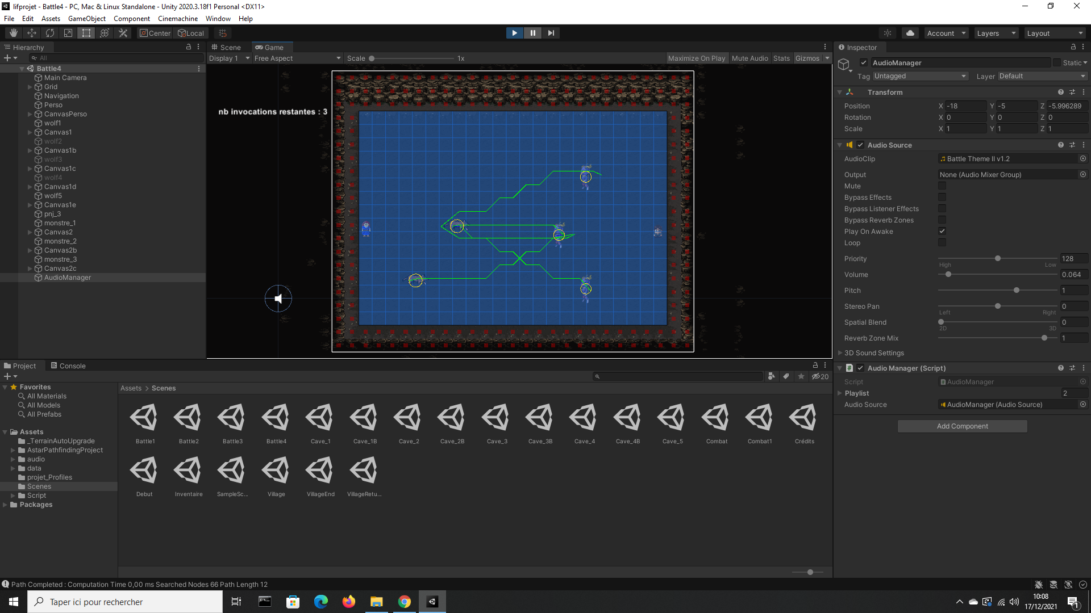

# Difficultés

Un de nos objectifs avec ce projet était de découvrir le fameux logiciel Unity. L’utilisant tous pour la première fois, la prise en main ainsi que la compréhension de son fonctionnement général, a donc été compliquée

Une autre difficulté a été de comprendre l’ordre d’exécution des différents scripts du projet. En effet, les scripts en C# sur Unity sont composés de deux fonctions principales : Start() qui sert d’initialisation et Update() qui contient le code exécuté en boucle. En revanche, lorsqu’une fonction Start() d’un script a besoin de variables initialisées dans un autre script, cela peut créer des problèmes de synchronisation et d’accès à ces variables. Le timing d’initialisation des scripts est donc important.

# Bilan du projet

## Points positifs

Ce projet nous a permis de découvrir Unity, ainsi que le C#, nous apportant un bagage technique en plus.

Nous avons aussi pu avoir un aperçu des différentes facettes de la réalisation d’un jeu complet (environnement, personnages, animation, sons, mécaniques de jeu, système de scènes…).

## Points négatifs

Au début du projet, nous avions plusieurs idées à mettre en place pour ce projet mais nous n’avions pas assez de temps ou pas les moyens et les connaissances techniques pour les mettre en place sur Unity, comme par exemple, permettre à un personnage de se placer derrière un ennemi pour lui infliger un coup critique, ce qui aurait pu faire avancer le projet vers des stratégies plus approfondies.